МИНОБРНАУКИ РОССИИ

Федеральное государственное бюджетное образовательное учреждение высшего образования

НИЖЕГОРОДСКИЙ ГОСУДАРСТВЕННЫЙ ТЕХНИЧЕСКИЙ

УНИВЕРСИТЕТ им. Р.Е.АЛЕКСЕЕВА

Институт радиоэлектроники и информационных технологий

ОТЧЕТ

по лабораторной работе №2

по дисциплине

«Сети и телекоммуникации»

1 вариант

РУКОВОДИТЕЛЬ: Гай В.Е.

СТУДЕНТ: Ашаева А.Н.

Группа: 19-В-1

Работа защищена «__» ____________

С оценкой ________________________

Нижний Новгород 2021

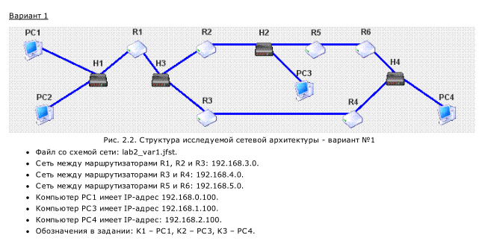

**Задание**

Смоделировать сеть и расставить IP адреса

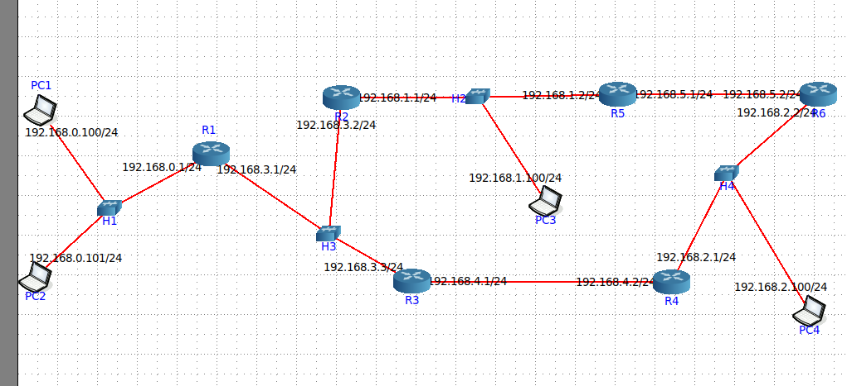

Добавить маршруты для прохождения пакетов между всеми частями сети

**Пропишем DefaultRoute:**

Из PC1 в R1

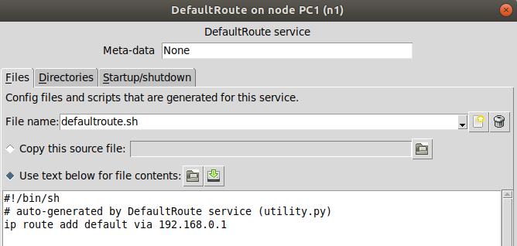

Из PC2 в R1

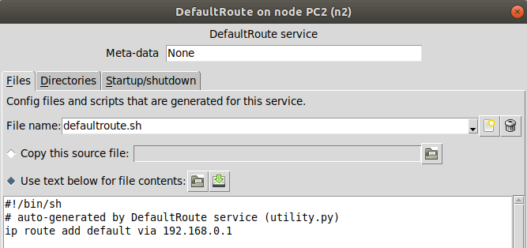

Из PC3 в R2 и R5

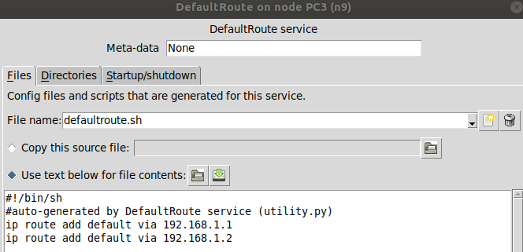

Из PC4 в R4 и R6

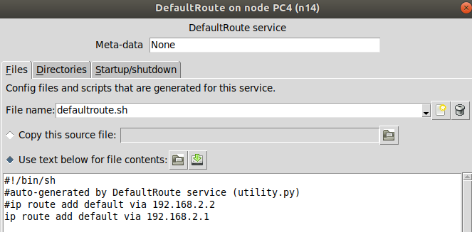

**Зададим маршруты всем роутерам:**

R1

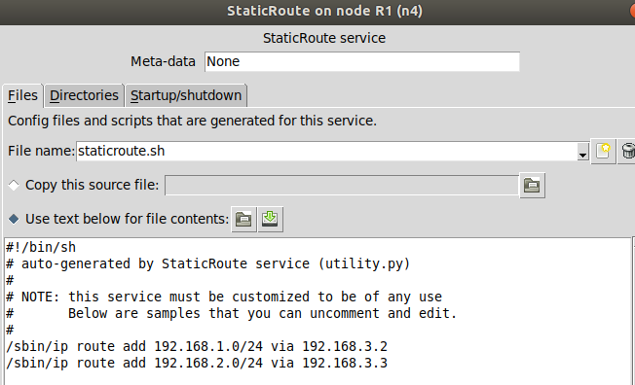

R2

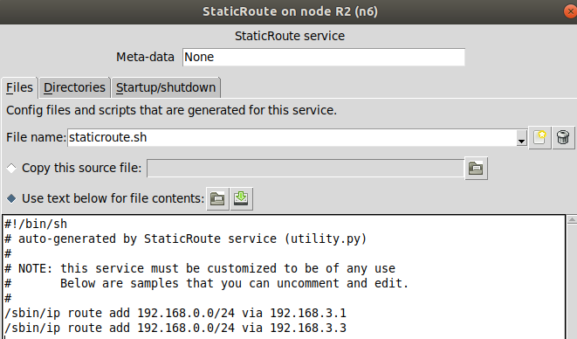

R3

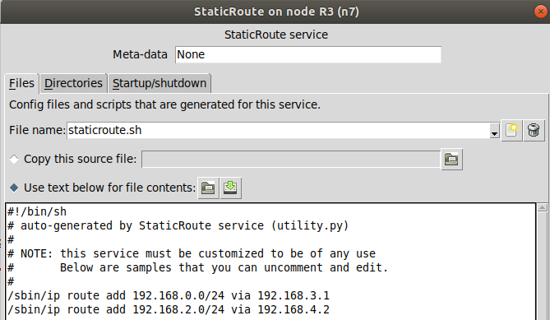

R4

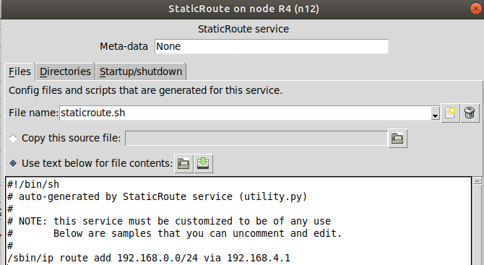

R5

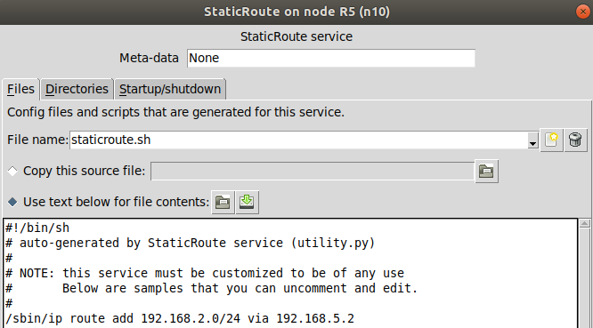

R6

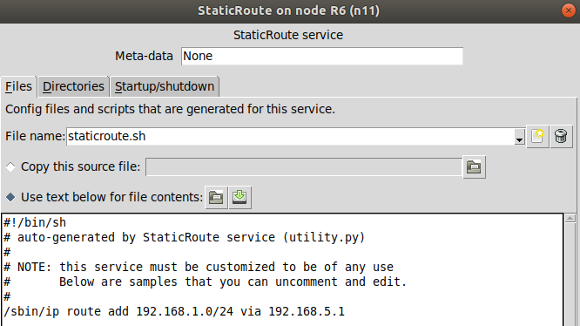

**Проверим проходимость путей**

Из PC1 в PC2

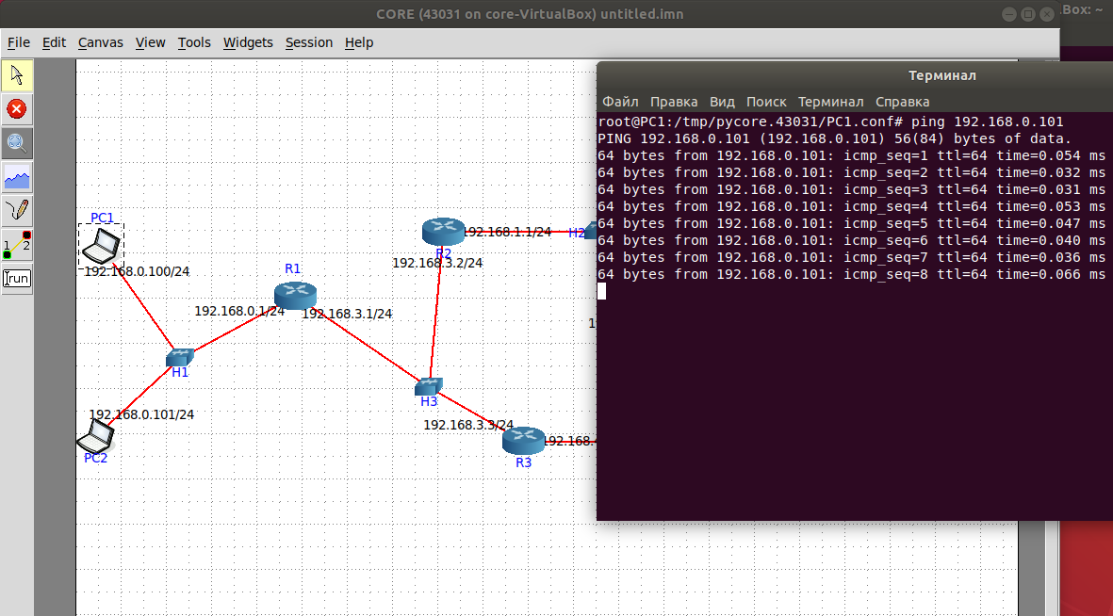

Из PC1 в PC3

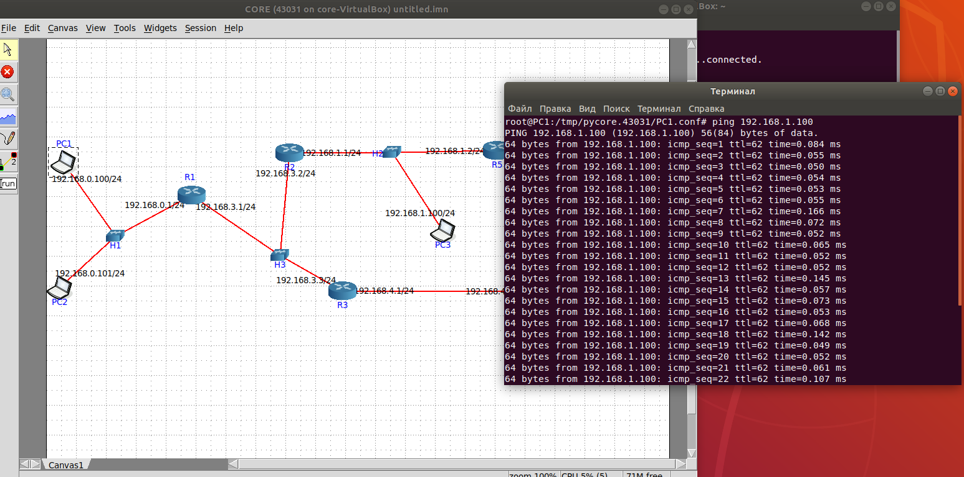

Из PC1 в PC4

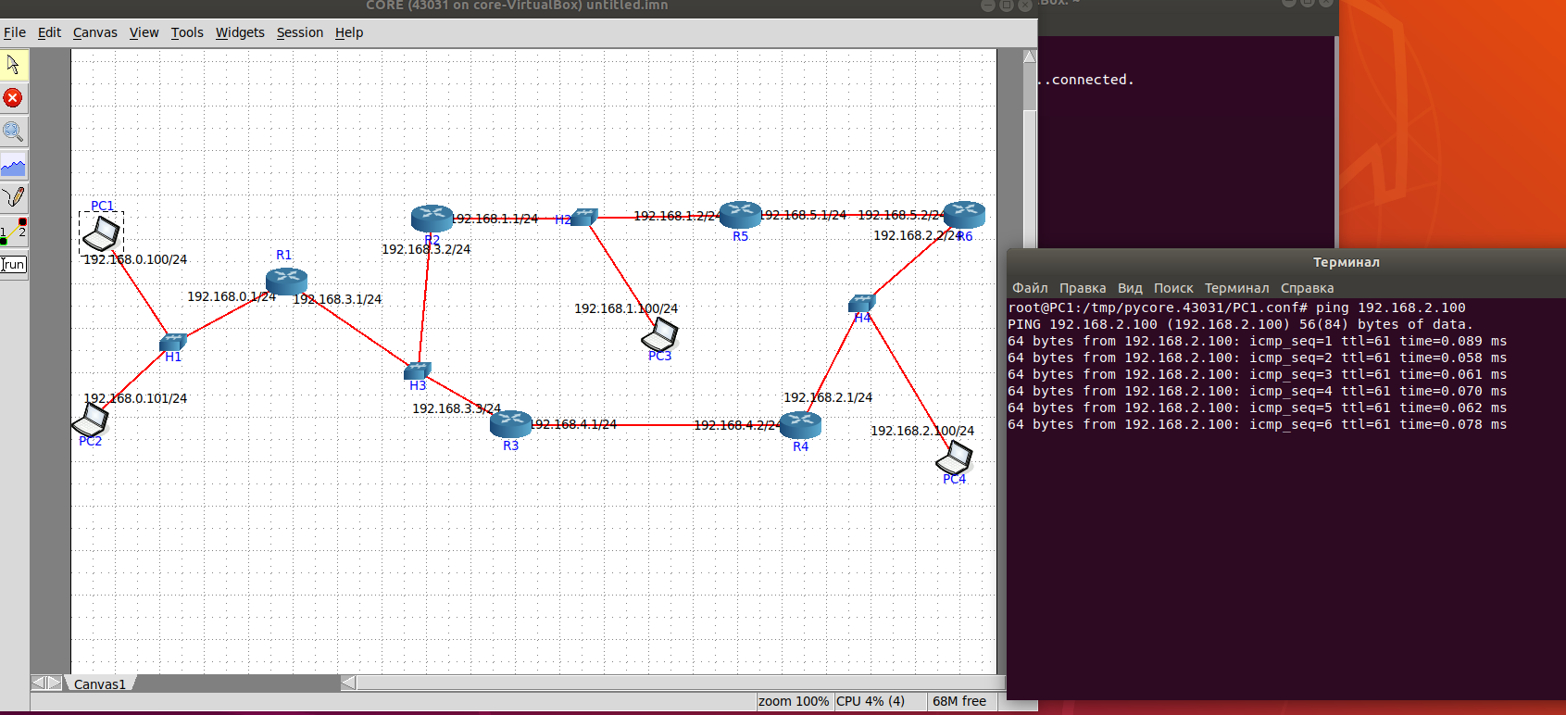

Из PC4 в PC1

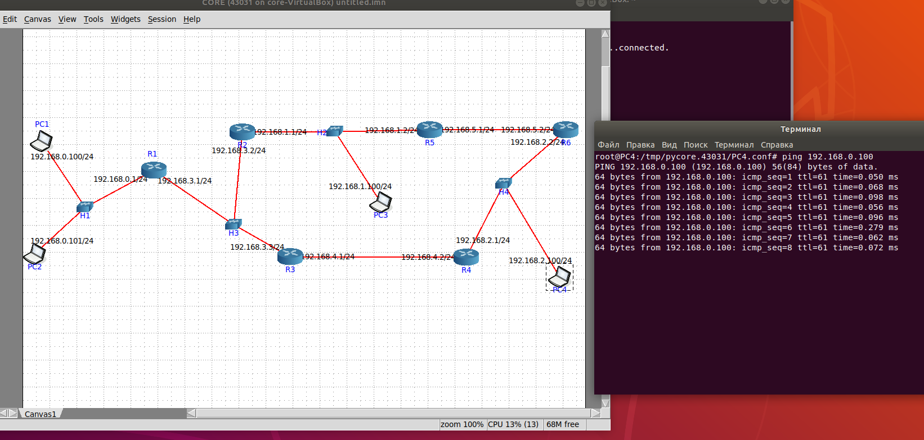

Из PC3 в PC1

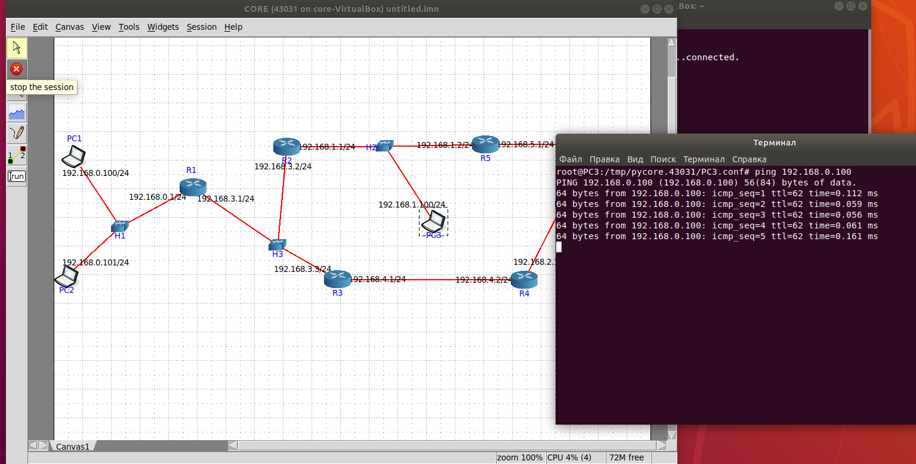

Из PC3 в PC4

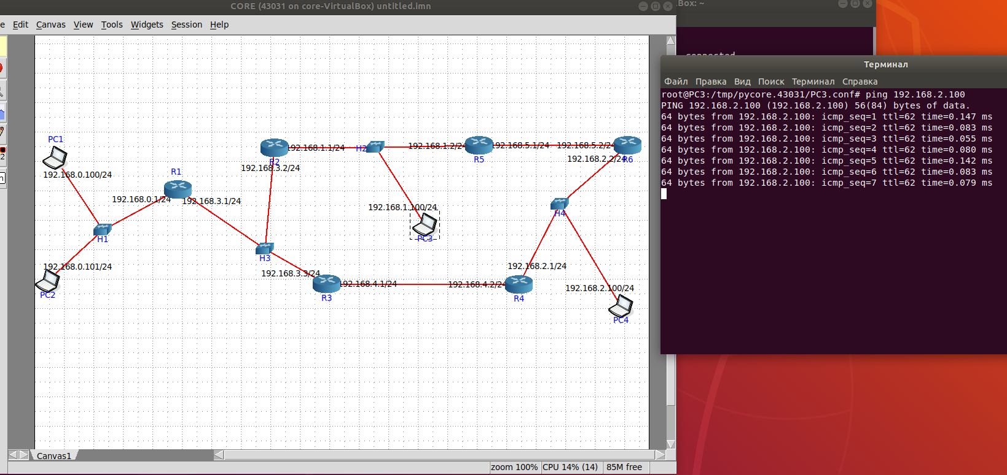

Из PC4 в PC3

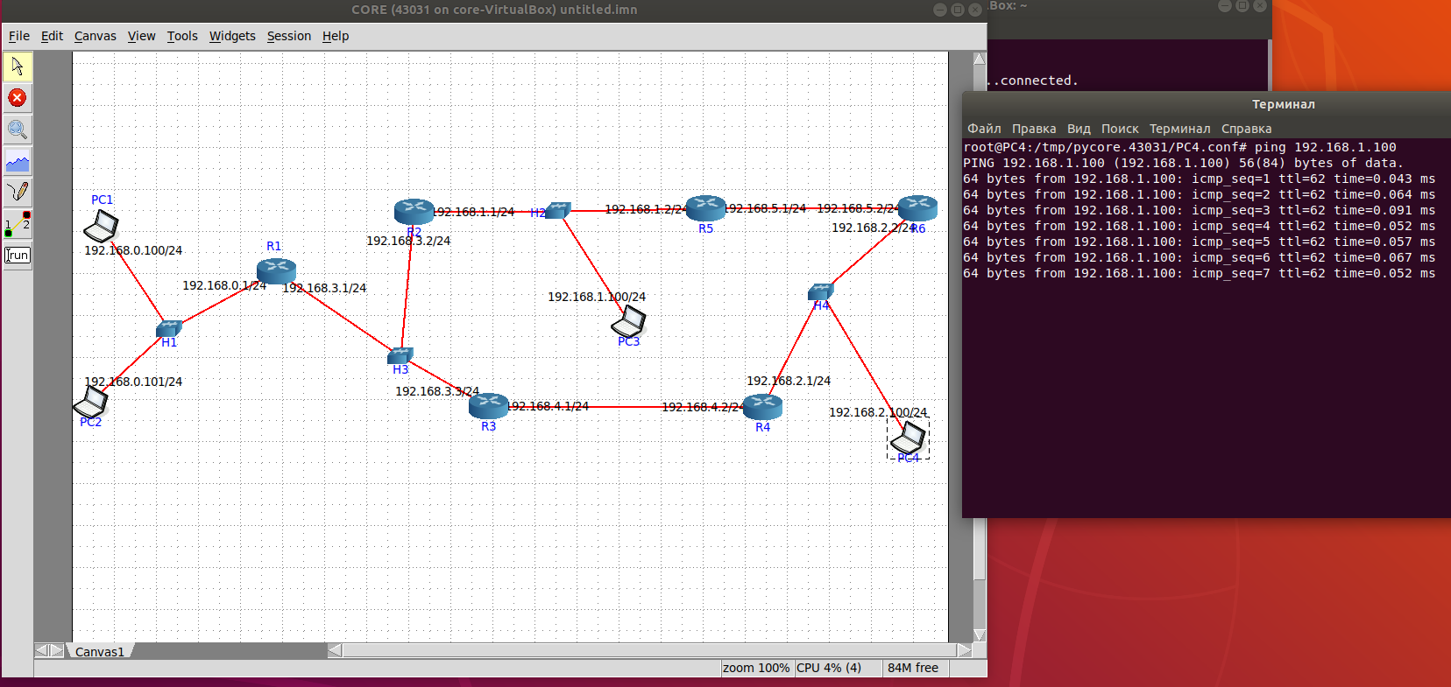

Специфичный маршрут

Пропишем маршрут из Из PC1 в PC4 по верхней ветке ( через R1,R2,R5,R6)

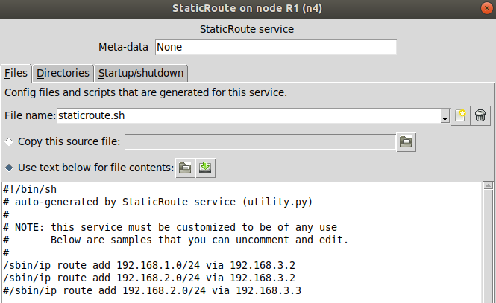

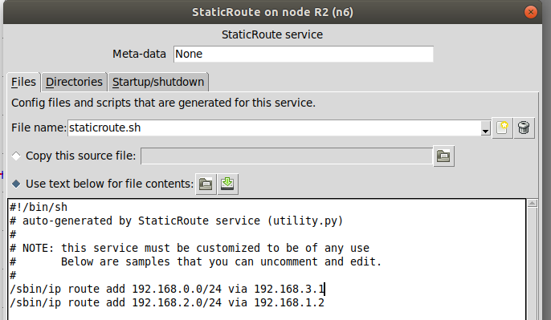

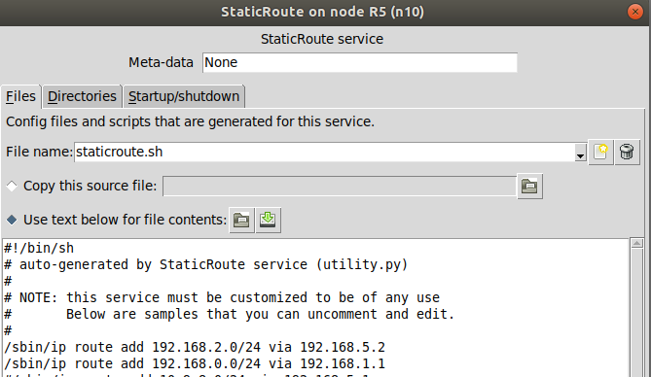

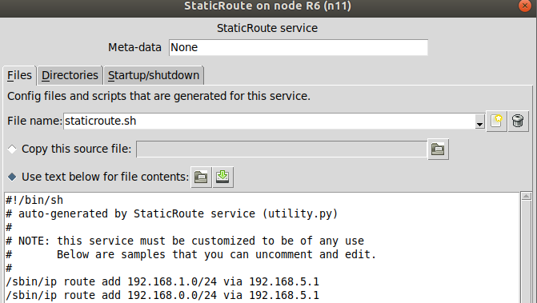

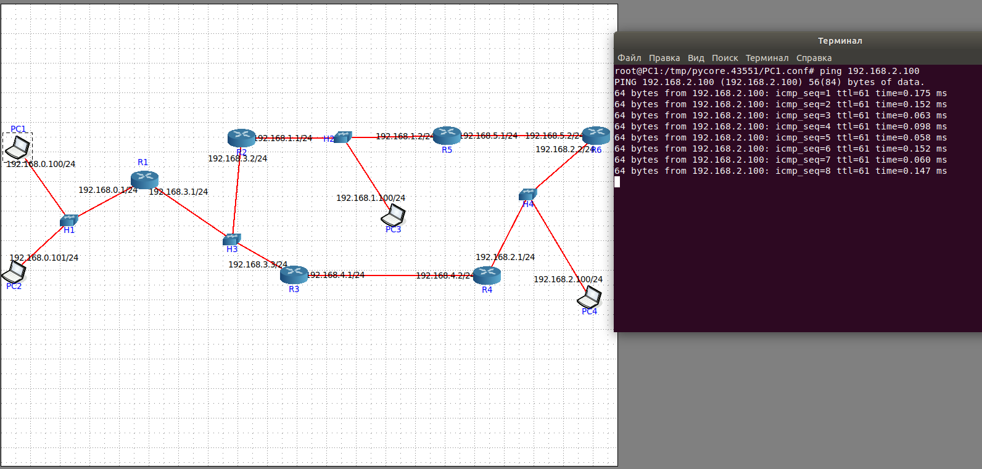

Удаление маршрута

Из PC1 в PC4

